**华北电力大学(北京) 2017-2018学年第 2 学期考试试卷(B)**

|  |  |  |  |  |  |
| --- | --- | --- | --- | --- | --- |
| 课程名称 | 模拟电子技术基础 | 课程编号 | 00500350 | 考核日期时间 | 2018.6.26 |
| 专业班级 | 电气、国教、计算机16级 | 需要份数 |  | 送交日期 | 2018.6.20 |
| 考试方式 | 闭卷 | 试卷页数 | 4 | A B卷齐全 | 是 |
| 命题教师 | 刘向军、樊冰 | 主任签字 |  | 备 注 |  |

班级: 姓名: 学号:

**一、（10分）**电路分析。

1.（5分）电路如1题图（a）所示，已知 *u*i＝5sin*ωt* (V)，试画出*u*i与*u*O的波形，并标出幅值。设二极管为理想二极管。

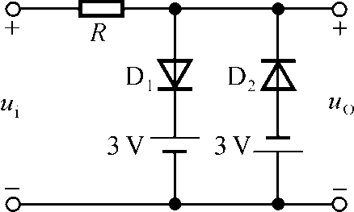 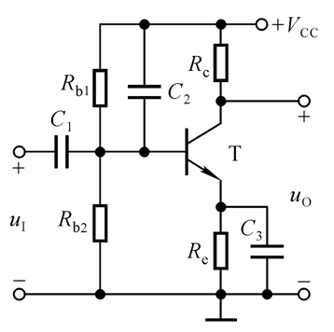

1. （b）

1题图

2.（5分）分析1题图（b）所示电路能否正常放大，并说明理由。

**二、（20分）**电路如2题图所示。分析：

（1）指出T1和T2分别组成哪种放大电路（2分）；

（2）画出第一级的直流通路，并写出T1的静态工作点表达式（6分）；

（3）画出小信号等效电路（4分）；

（4）写出电路的电压放大倍数、输入电阻和输出电阻的表达式（8分）。

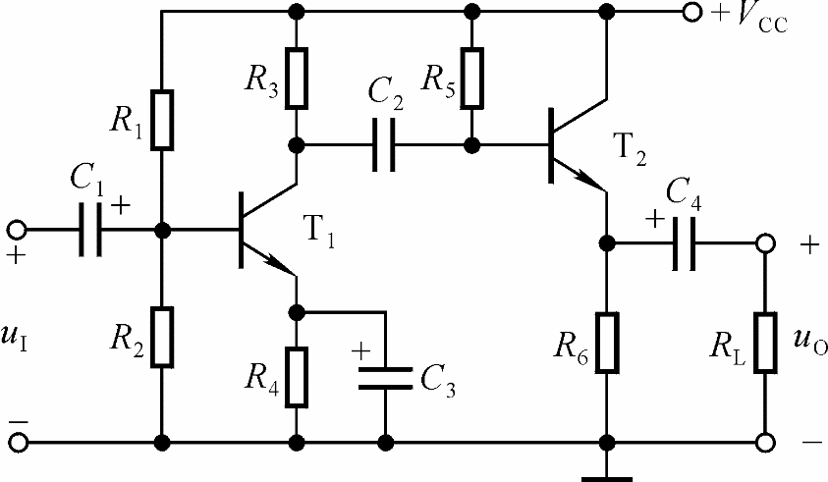

2题图

**三、（10分）**电路如3题图所示。T1管和T2管的*β*均为40，*r*be均为2kΩ，电流源的内阻为无穷大，输入直流信号*u*I1=20mV，*u*I2=10mV。

（1）求T1的静态射极电流（2分）；

（2）求输出电压的变化量（4分）；

（4）求电路的差模输入电阻和共模抑制比（4分）。

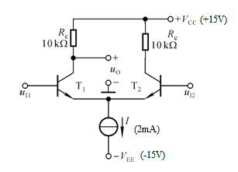

3题 图

**四、（5分）**电路如图所示，为减小输入电阻和输出电阻，应引入哪种类型的负反馈？请连线实现，连线方案用节点标号表示，如①②表示①与②相连。

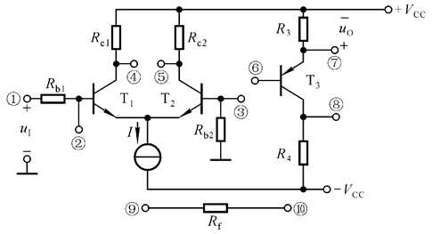

4题图

**五、（15分）**电路如图所示，请回答下列问题：

（1）已知电路引入了负反馈，请标出集成运放的同相端和反相端（2分）；

（2）请说出电路中T1和T2工作在那类放大状态下（2分）；

（3）已知T1和T2的饱和管压降│*U*CES│＝2V，如何选择功率管T1和T2（6分）；

（4）若*u*i=2*sinωt*V，且电路在深度负反馈下，输入电阻为1KΩ，求保证输出不失真情况下R6的最大值（5分）。

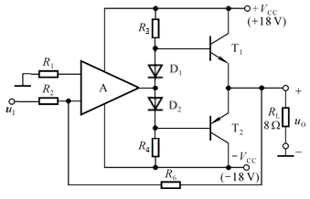

5题图

**六、（10分）**用集成运放和10KΩ、20KΩ电阻设计一个运算电路，运算关系为。

**七、（10分）**电路如图所示，已知*t*=0时，电容电压为0，求：

（1）写出*u*o1(t)的表达式（2分）；

（2）假定*u*o1=1V，画出*u*o2与*u*I的传输特性曲线（4分）；

（3）已知*V*REF = 0.2V，*u*I=0.4V，*t*=0时*u*o2=6V，求*u*o2发生第一次翻转的时间*t*（4分）。

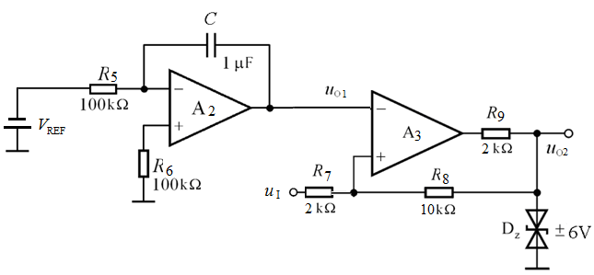

7题图

**八、（10分）**电路如8题图所示，请回答：

（1）图（a）中*R*2为双联可调电阻器，试求*R*W的下限值和振荡频率的调节范围。（6分）；

（2）判断图（b）电路是否有可能产生振荡，并说明理由（4分）。

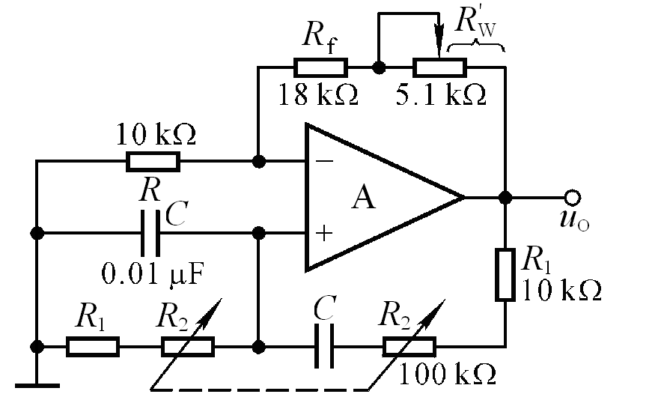 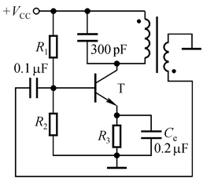

1. （b）

8题图

**九、（10分）**已知电路中*U*C(AV)≈12V，*R*1=2KΩ，*R*3=1KΩ，*R*4=2KΩ，*U*o的输出范围为[4V,12V]，求：

（1）*u*2的有效值（4分）；

（2）*R*P和*R*2的阻值（6分）。

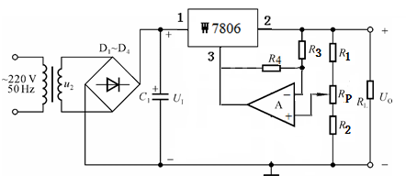

9题图